新疆天池、喀纳斯湖、伊宁那拉提、巴音布鲁克、吐鲁番5飞9日游

新疆：新疆古称西域，地处东西方文化交流的孔道。自古以来这里就是多民族聚居，多种文明、多种文化交会的地区，独特的地理位置奠定了她独特的发美丽。

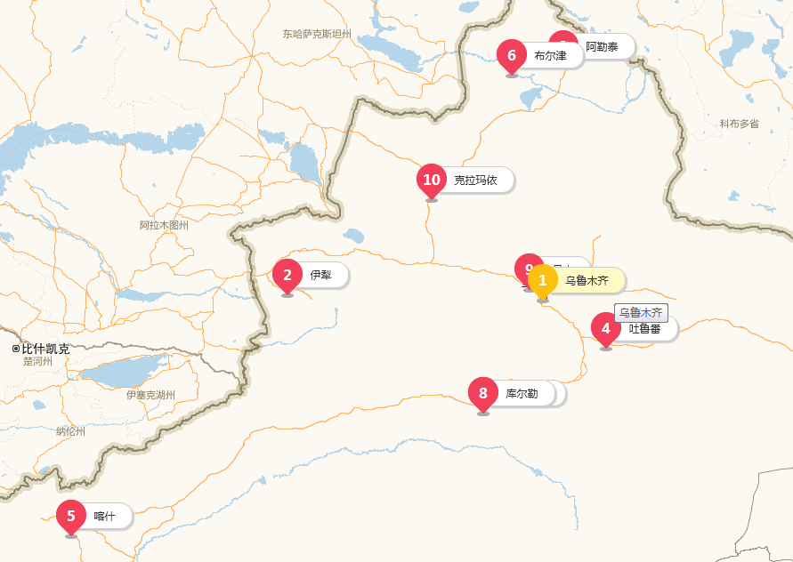
一、简洁行程安排：

D1: 合肥-乌市(飞机，兰州中转，飞行时间约6小时)
D2: 乌市-吐鲁番-乌市（汽车，单程约3小时）
D3: 乌市-天池-乌市（汽车，单程约1.5小时）
D4: 乌市-喀纳斯（飞机，飞行时间约1小时）-喀纳斯（汽车，单程约1.5小时）
D5: 喀纳斯-布尔津-阿勒泰（汽车，单程约4.5小时）-伊宁（飞机，飞行时间约1小时）
D6: 伊宁-巴音布鲁克（汽车，单程约5小时）
D7: 巴音布鲁克-那拉提-伊宁（汽车，单程约5小时）
D8: 伊宁-赛里木湖（汽车，单程约1.5小时）-乌市（飞机，飞行时间约1小时）
D9: 乌市-合肥（飞机，兰州中转，飞行时间约6小时）

二、行程特色：
☆ 往返交通：全程五段飞机，减少旅途的舟车劳顿，舒享旅途乐趣；
☆ 特色安排：纯净的自然风光和悠久的历史文化一网打尽，领略全景新疆和敦煌的独特魅力；
☆ 住宿安排：全程当地最好酒店住宿标准，酒店内用早餐，享受旅途中每个睡眠，迎接新的一天；
☆ 用餐安排：全程50元/顿正餐，安排当地丰富、特色美食；
☆ 景点安排：吐鲁番、天山天池、喀纳斯、五彩池、巴音布鲁克和那拉提草原、赛里木湖，一网打尽当地精品线
路，引领不一样的视觉感受；
☆ 导游安排：当地优秀导游和全程领队服务，为您的旅途增加更有利的服务保障。
☆ 三种保障：
1、我社提供旅行社责任险（保额总额为80元/元 安徽省投保保额最高）
2、境外旅游人身意外伤害险(保额总额为29万元/人)
3、短期交通意外险（飞机最大保额为100万元/人、火车和轮船最大保额分别为50万元/人、汽车最大保额为20万元/人）
☆ 其他赠送：每人一份旅游包帽、每天两瓶矿泉水、一份水果或一份零食或点心

三、行程安排：
第一天 | 合肥-乌鲁木齐（参考航班：HU7792,17:10-22:55，经停兰州）
合肥-乌市（机场离市区约40KM约30分钟）
指定时间合肥新桥机场集合，乘飞机赴中国离海洋最远的内陆城市乌鲁木齐，经停兰州。
交通： | 飞机/当地旅游车
膳食： | 自理
住宿： | 乌市国际五星酒店标准间
第二天 | 乌市—吐鲁番—乌市（单程180KM，约3小时 312国道 沿途为戈壁滩风光）
早餐后抵达吐鲁番参观交河故城(游览时间40分钟)、民风浓郁的维吾尔古村(游览时间40分钟)，游览火焰山(游览时间40分钟)、生命之泉-坎尔井(游览时间60分钟)。参观苏公塔(游览时间40分钟)。进入藤蔓交织，果香袭人的清凉世界-葡萄沟(游览时间40分钟)，可欣赏民族歌舞参加麦西来集体舞。晚乘车返回乌市。
交通： | 当地旅游车
膳食： | 早餐、中餐、晚餐
住宿： | 乌市喜来登酒店标准间
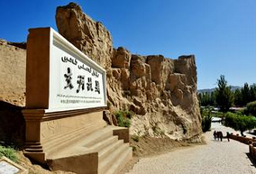 |  |  | 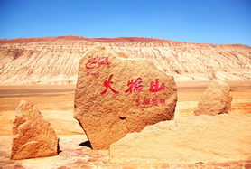 | 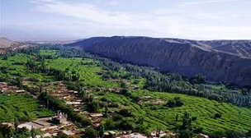
第三天 | 乌市—天池—乌市（单程110KM，省道+盘山路 约1.5小时 沿途为戈壁风光）
早乘车赴国家5A级风景区天山，沿途游览戈壁沙漠，湖泊山岳、湿地草甸、雪山冰川等截然不同的自然景观。穿石门一线，抵达传说中西王母与穆天子欢宴的瑶台仙境【天山天池】（含区间车，乘车40分钟，游览时间约3小时 其中含景区午餐的用餐时间）走九曲盘山道，经西小天池抵达餐厅午餐。后步行约30分钟抵达天池大湖区，在这冰山雪岭之上，观赏定海神针、远眺博格达雪峰、体味天山剑客仗剑天涯，行走江湖的飒爽风姿。参观二道桥国际大巴扎（自由活动时间为1小时）。
交通： | 当地旅游车
膳食： | 早餐、中餐、晚餐
住宿： | 乌市喜来登酒店标准间
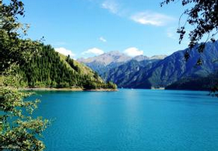 |  |  |  | 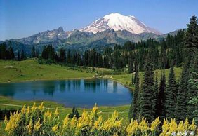
第四天 | 乌市—喀纳斯机场—喀纳斯景区（单程70KM 山路 约1.5小时 沿途为草原河谷风光）
早乘机赴喀纳斯机场（飞行时间约60分钟）。后乘车进入金山-阿尔泰山抵达人间仙境、地球上最后一块未被开发的地方【喀纳斯湖风景区】（含区间车，全天游览时间约5小时）沿喀纳斯河旅游区游览驼颈湾、花楸谷、卧龙湾、月亮湾、神仙湾、图瓦族村落(约60分钟）到达全长24KM的大湖区，在神奇画卷中赏蓝天、绿水 、青山、雪岭、交相辉映，湖光山色一步一景、一处一画的神奇喀纳斯。午餐后自由活动，可自愿乘游船（120元自理，约40分钟）游览喀纳斯湖三道湾；或进入图瓦人家中做客【传统苏尔家访】（80元自理，约30分钟）聆听远古羌笛乐器--苏尔的苍凉与神秘。可在白桦林和中国唯一的西伯利亚泰加林走廊中漫步，在中国最深的冰碛堰塞湖区探寻原始部落、湖怪、浮木、佛光、变色之谜。后登【观鱼亭】（时间40分钟）区间车抵达山腰，徒步2000多个台阶抵达观鱼亭，全览喀纳斯湖全景，细细品味中国最美五大湖之一喀纳斯変色湖的美、幻、奇、诡。（也可根据个人喜好参观各种特色的自费景点）。晚住喀纳斯贾登峪。
交通： | 飞机(参考航班：CZ6613,08:00-08:55）/当地旅游车
膳食： | 早餐 、中餐、晚餐
住宿： | 喀纳斯山庄酒店标准间
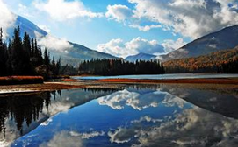 |  |  | 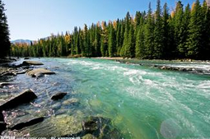 | 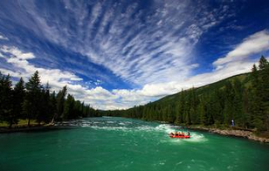
第五天 | 喀纳斯-布尔津—阿勒泰（单程100+280KM 省道+山路 约4.5小时 沿途为高地草原风光）
早餐后乘车赴阿勒泰。途经布尔津游览“天下第一滩”国家3A级风景区【五彩滩】（100公里 1.5小时 游览时间约60分钟）是中国唯一一条注入北冰洋的河流--额尔齐斯河流域的景观，欣赏水蚀雅丹地貌、亿万年前的海底世界，额河风光、牧道吊桥。后乘车前往阿勒泰（180公里 3小时）抵达后乘飞机赴伊宁市（飞行时间约60分钟）。
交通： | 当地旅游车/飞机
膳食： | 早餐、中餐、晚餐
住宿： | 伊宁新发地酒店标准间
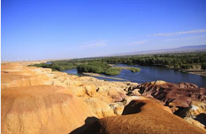 |  |  | 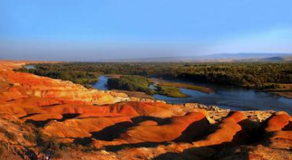 | 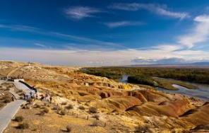
第六天 | 伊宁—巴音布鲁克（单程380KM 约5小时 沿途风光为草原、山脉、河谷）
早餐后乘车抵达中国第二大草原-巴音布鲁克大草原（含区间车票、游览约3小时），往中国唯一的一个鸟类湿地保护区—【天鹅湖保护区】，换乘区间车前往景区，观赏梦中草原，天上美景—九曲十八弯，天鹅湖水潆回如带，湖中水生植物丛生，四周雪山环抱，绿草如茵，牛羊遍地，天鹅、雁鸥成群结队，阳光下天鹅、湖水、雪峰、云影融成一片，极为壮观，晚入住酒店，可自费观赏东归印象大型歌舞表演，聆听鸿雁悠扬。晚住巴镇。（由于受当地条件限制，此晚酒店住宿标准有限，敬请理解。）
交通： | 当地旅游车
膳食： | 早餐、中餐、晚餐
住宿： | 巴镇天河源酒店标准间
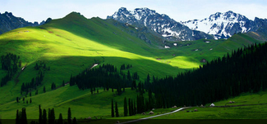 |  | 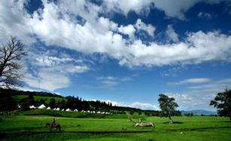 |  | 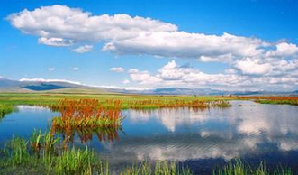
第七天 | 巴音布鲁克—那拉提—伊宁（单程100 +280KM 约5小时 沿途风光为草原、山脉、河谷）
早乘车沿塞外江南-伊犁河谷赴天马之乡--那拉提草原（100公里 车程约1.5小时 含区间车（1号线和2号线） 游览时间2小时 不含电瓶车150元自理），沿途观赏百里景观，天然画卷。品浓厚“绿树鲜花遍山谷”的塞外奇景。登高远望，观赏“天苍苍野茫茫，风吹草地现牛羊”的草原景观。后乘车前往伊宁（280公里 车程约3.5小时），抵达后入住酒店。
交通： | 当地旅游车
膳食： | 早餐、中餐、晚餐
住宿： | 伊宁新发地酒店标准间
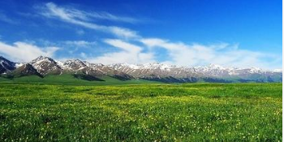 |  | 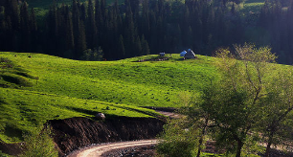 |  | 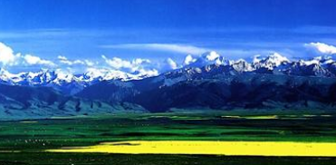
第八天 | 伊宁—赛里木湖（单程120KM 约1.5小时 沿途为当地村镇风光）—乌市（飞机）
早乘车游高山乳湖--塞里木湖（含海西费用，游览时间1.5小时）：湖光山色，毡房顶顶，羊群若云团在碧毯滚动，壮牛闲散于溪边漫饮。参观中—哈国际边贸口岸霍尔果斯口岸（游览时间2小时。视情况看可否登国门）。晚乘飞机返回乌市。

